# Programozás gyakorlat – Bootstrap feladat – 2021.03.02

A feladat a mintán látható termékfelsorolás létrehozása pusztán Bootstrap osztályok segítségével. Az oldal legyen reszponzív, tehát mobilnézetben ne legyen 3 oszlop, a termékek egymás alatt helyezkedjenek el. Erről a nézetről találsz mintaképeket a következő oldalon. A megoldáshoz szükséges képeket az *img* mappában találod.

A megoldáshoz ajánlott a Bootstrap dokumentáció böngészése: <https://getbootstrap.com/docs/4.6/getting-started/introduction/>

A mobil nézetet a böngésző fejlesztői eszközeinek segítségével tudod tesztelni, a következő ikont keresd:

**Határidő: 2020.03.05. – 23:59**

Asztali nézet:

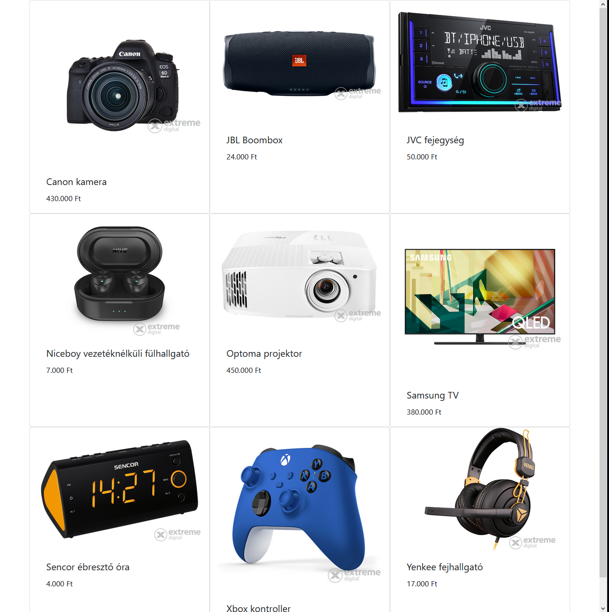

Mobil nézet:

